**GREEN VIEW APARTMENTS - INSULA THASSOS LIMENAS VARA 2021 – sejur individual**

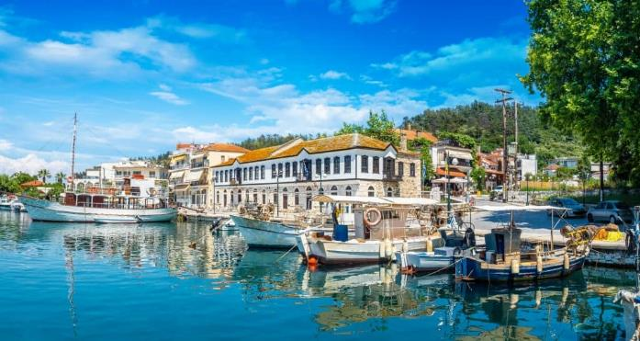

|  |  |  |
| --- | --- | --- |
| **Perioada** | **Apartament No.1**  **cu 2 paturi**  **(pentru 2adl)** | **Apartament No.2**  **cu 4 paturi**  **(pentru 2adl+2chd)** |
| **01.05-31.05.2021** | **46 euro** | **52 euro** |
| **01.06-15.06.2021** | **51 euro** | **60 euro** |
| **16.06-30.06.2021** | **64 euro** | **74 euro** |
| **01.07-15.07.2021** | **86 euro** | **90 euro** |
| **16.07-31.07.2021** | **92 euro** | **96 euro** |
| **01.08-31.08.2021** | **110 euro** | **115 euro** |
| **01.09-15.09.2021** | **70 euro** | **82 euro** |
| **16.09-30.09.2021** | **46 euro** | **52 euro** |

**!!! Atentie: tarifele sunt de apartament/noapte fara masa**

**Limenas** (gr. “port”) cunoscut si ca **Thassos Town**, este capitala Insulei de Smarald si portul principal de legatura dintre **Thassos** si **Grecia Continentala**.Partea de nord a insulei Thassos este deosebit de frumoasa, inconjurata de vegetatie deasa, munti acoperiti cu pini si plantatii de maslini ce confera un aer pitoresc, **Limenas Thassos** e un deliciu pentru pasionatii de istorie, atrasi de multimea de situri arheologice care dateaza din vremea **Greciei Antice**.Orasul este un bun exemplu de imbinare a modernitatii, vestigiilor arheobieologice si a traditiilor bine pastrate.Falezele pline cu taverne grecesti, stradute inguste cu magazine de suveniruri, arhitectura frumoasa in stil mediteranean si multa istorie – toate acestea creaza o adevarata incantare pentru orice calator.

**TIPOLOGIE CAMERE:**

* **apartament No.1 cu 2 paturi**: 1 camera cu 1 pat dublu + 1 canapea extensibila

Studioul are 30m², dotat cu A/C, incălzire, balcon, bucătărie complet utilata, grătar, TV cu ecran LCD / plat, canale prin satelit, uscător de păr, fier, fier de călcat, suport pentru uscarea haine, seif, dulap, pat disponibil pentru copii (la cerere); curatenie zilnica

* **apartament No.2 cu 4 paturi**: 1 dormitor cu pat dublu + 3 paturi de 1 persoana - situate in sufragerie

Apartamentul are 30m², dotat cu A/C, incălzire, balcon, bucătărie complet utilata, grătar, TV cu ecran LCD / plat, canale prin satelit, uscător de păr, fier, fier de călcat, suport pentru uscarea haine, seif, dulap, pat disponibil pentru copii (la cerere); curatenie zilnica

**TARIFUL INCLUDE:**

* -cazare
* -bucatarie complet utilata
* -TV
* -Wi-fi internet
* -terasa
* -parcare

**TARIFUL NU INCLUDE:**

* -Asigurare medicala/storno sau Covid
* -Taxa de statiune: 0.50euro/camera/noapte
* -A/C contra cost 5euro/camera/zi

**ALTE DETALII:**

* - taxele de statiune se platesc la receptia hotelurilor/vilelor:
* **Hoteluri de 5 stele** - 4 euro pe noapte pe cameră
* **Hoteluri de 4 stele** - 3 euro pe noapte pe cameră
* **Hoteluri de 3 stele** - 1,50 euro pe noapte pe cameră
* **Hoteluri și apartamente de 1 / 2 stele** - 0,50 euro pe noapte pe cameră

**CAZARE:**

**Green View Luxury Apartments**

**GREEN VIEW LUXURY APARTMENTS – LIMENAS (INSULA THASSOS)**

Green View Apartments oferă unități de cazare cu WiFi gratuit și zonă de relaxare, în Limenas, la mai puțin de 50 de metri de plaja Limenas și la 1,5 km de plaja Makryammos.

Toate unitățile de cazare au aer condiționat, living cu o canapea, TV cu ecran plat, bucătărie bine utilată, cu zonă de luat masa și baie privată cu duș, uscător de păr și articole de toaletă gratuite. Unitățile de cazare sunt dotate cu frigider, cuptor, plită, fierbător și aparat de cafea.

Oaspeții beneficiază de terasă.

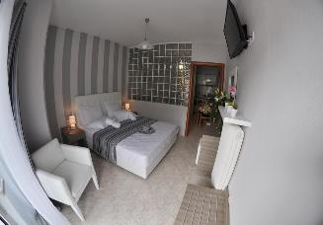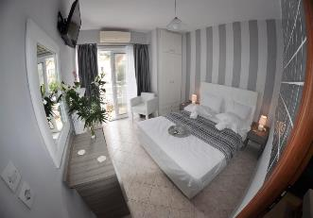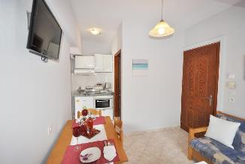Punctele de atracție renumite situate aproape de Green View Apartments includ plaja Papias, portul Thassos și amfiteatrul antic.

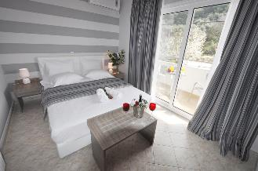

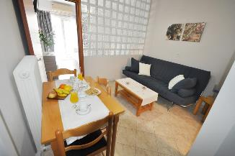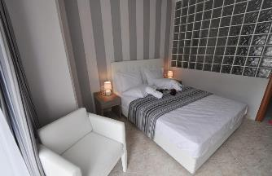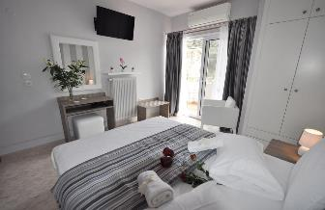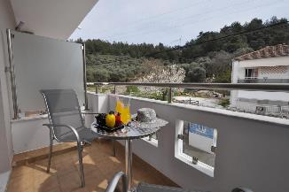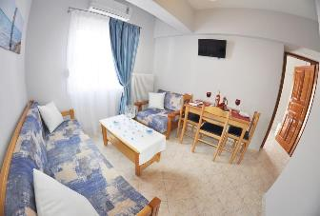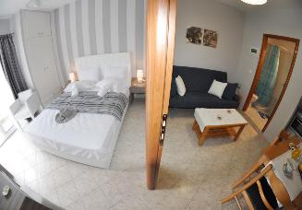

**Cod oferta: #als100**